* 埃卫达智能电子科技（苏州）有限公司

江苏省苏州市黄埭镇康阳路243号1栋2楼 | +86-512-83633928

* 客户需求规格书
* 机器视觉检测软件



**更新记录/RevisionHistory**

|  |  |  |  |
| --- | --- | --- | --- |
| 版本/Revision | 日期/Data | 描述/Description | 制作人/Owner |
| V1.0 | 2016-10-26 | 初版规格 | Doris zhao |
|  |  |  |  |
|  |  |  |  |
|  |  |  |  |
|  |  |  |  |
|  |  |  |  |
|  |  |  |  |
|  |  |  |  |
|  |  |  |  |
|  |  |  |  |
|  |  |  |  |
|  |  |  |  |
|  |  |  |  |
|  |  |  |  |
|  |  |  |  |

目录

一、序言 1

二、需求概述 1

2.1项目背景 1

2.2项目目的 1

2.3功能概述 2

2.3.1功能描述 2

2.3.1架构图 2

三、系统功能需求 3

3.1角色管理 3

3.2 管理权限设置 3

3.3运行模式切换 3

3.4条码枪驱动与配置 3

3.4.1 条码枪配置 3

3.5 PLC连接及通讯 4

3.5.1 PLC的连接方式 4

3.5.2 AVW内容协议 4

3.5.3 动态协议的设计 4

3.6工业相机的驱动及配置 4

3.6.1工业相机的选择 4

3.6.2工业相机的驱动 4

3.7光源的控制 5

3.8鼠标交互 6

3.9检测数据的存储方式 6

3.9.1. 检测数据的保存 6

3.9.2 图片保存功能 6

3.10与Listener的通讯 6

3.10.1通讯方式 6

3.10.2通讯协议 6

四、软硬件或其他外部系统接口需求 7

4.1软件系统架构及语言 7

4.2用户界面 7

4.3硬件需求 7

4.4网络需求 7

4.5接口需求 7

4.6通信需求 7

4.7运行环境 8

五、非功能性需求 8

5.1性能需求 8

5.2安全性需求 8

5.3可用性需求 8

5.4扩展性需求 9

5.5可移植性需求 9

# 一、序言

为明确软件需求、安排项目规划与进度、组织软件开发与测试，撰写本文本。

本文档的主要内容共分4部分：需求概述、系统功能需求、软硬件或其他外部系统接口需求、非功能性需求。需求概述主要对系统的整体结构进行了大致的介绍；系统功能需求部分对系统的功能需求进行了详细描述，是本文的主要部分；软硬件或其他外部系统接口需求对用户界面、软件接口、硬件接口和通讯接口等进行了描述；非功能性需求部分对非功能需求进行了详细的描述。

本文档面向多种读者对象：

（1）项目经理：项目经理可以根据该文档了解预期产品的功能，并据此进行系统设计、项目管理。

（2）设计员：对需求进行分析，并设计出系统，包括数据库的设计。

（3）程序员：配合《设计报告》，了解系统功能，编写《用户手册》。

（4）测试员：根据本文档编写测试用例，并对软件产品进行功能性测试和非功能性测试。

（5）销售人员：了解预期产品的功能和性能。

（6）用户：了解预期产品的功能和性能，并与分析人员一起对整个需求进行讨论和协商。

（7）其他人员：如部门领导、公司领导等可以据此了解产品的功能和性能。

在阅读本文档时，首先要了解产品的功能概貌，然后可以根据自身的需要对每一功能进行适当的了解。

# 二、需求概述

## 2.1项目背景

在机器视觉检测过程中，外设及基本检测体系是可分类整理的，没有必要为每个机器视觉检测项目设计单独的检测软件，我们可以根据掌握的可控的机器视觉检测方案制作成标准模板，即为后续项目节省了成本、也可以缩短开发周期。

## 2.2项目目的

（1）完成基本外设的配置、及调用：条码枪、PLC、工业相机、光源……

（2）常规检测功能的实现：保存检测结果、图片、上传数据到Listener……

（3）实现简洁大方、易懂好用的UI界面

（4）规范机器视觉检测的几大类算法的调用

（5）架构合理的数据存储DB

## 2.3功能概述

### 2.3.1功能描述

（1）管理权限设置

（2）运行模式切换、不同运行状态提示

（3）实现条码枪的配置、控制调用，自定义协议

（4）PLC通讯协议的规划，实现AVW的内置协议；并具备动态简易协议的输入功能，以实现对不同PLC的兼容

（5）实现两款工业相机的配置、控制调用：方诚、Basler

（6）实现对光源的配置、控制调用，自定义协议控制光源动作

（7）被检测物相关的基本设置：被检区域的圈定、标准值的设定……

（8）鼠标交互、图像缩放

（9）实现四大类（测量、检测、定位、识别）机器视觉检测

（10）检测结果的本地存储、及通过Listener上传到DB

### 2.3.1架构图

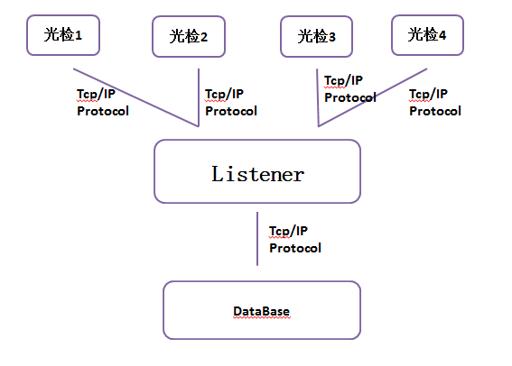

# 三、系统功能需求

## 3.1角色管理

（1）普通员工：可以控制机器视觉软件的运行与停止

（2）工务人员：可以更改软件中，与被检测物相关的参数设置(如串口设备的编号、待检物标准模板的更换等)

（3）管理员：可以设置外设、及算法相关参数的调整

## 3.2 管理权限设置

(1)将功能菜单模块与角色进行绑定，对用户进行角色设定来管理权限。

(2)角色分为：普通员工，工务人员，管理员

(3)模块可以分为: 条码枪设置、相机设置、PLC设置、光源设置、图片保存设置、SFC上传设置、数据库设置、本地记录保存设置、产品标准值&公差设置、人员角色设置、角色权限设置、算法参数设置、上传记录设置

## 3.3运行模式切换

//模板训练/机器学习、日常运行、项目验收等

//状态有：调试、模板学习、运行、调试、停机等

## 3.4条码枪驱动与配置

### 3.4.1 条码枪配置

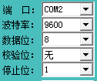

**设定扫码命令:**



## 3.5 PLC连接及通讯

### 3.5.1 PLC的连接方式



### 3.5.2 AVW内容协议

**见PLC通讯协议**



### 3.5.3 动态协议的设计

**动态协议只针对简易协议，如：**

**接收PLC通知拍照命令:**



**返回PLC通知已拍照完成命令:**



**通知PLC报警命令:**



**接收PLC已报警命令:**



## 3.6工业相机的驱动及配置

### 3.6.1工业相机的选择

可根据需要实际使用需要，选择不同厂家相机：

目前支持：方诚、Basler

### 3.6.2工业相机的驱动

相机驱动为厂商提供，根据使用的相机类型安装不同的相机驱动。

#### 3.6.3工业相机的配置

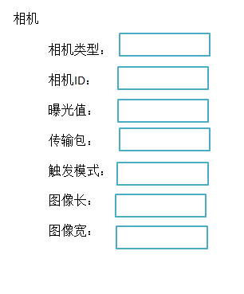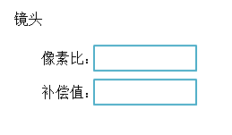

## 3.7光源的控制

光源控制器配置:



**控制光源命令:**



## 3.8鼠标交互

//通过鼠标对界面上的待检测图片进行缩放，待检测点的圈选等

## 3.9检测数据的存储方式

### 3.9.1. 检测数据的保存

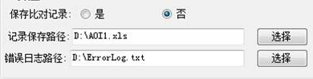

**需要增加功能：**

1. 是否每日自动生成文件
2. 文件名生成规则

### 3.9.2 图片保存功能

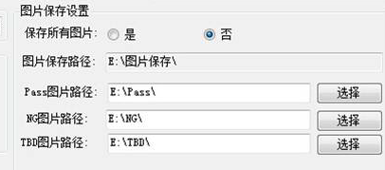

**需要增加功能：**

(1)Pass、NG、TBD 图片都需要有是否保存选项

## 3.10与Listener的通讯

### 3.10.1通讯方式

Tcp/IP

### 3.10.2通讯协议

见Listener通讯文件协议。

# 四、软硬件或其他外部系统接口需求

## 4.1软件系统架构及语言

1.光学检测软件使用C/S 架构，使用语言为？

2.Listen使用 C/S 架构，使用语言为？

3.DataBase 为 Orcale、Sqlserver、MySql ?

4.记录查询软件为 B/S ,使用语言为 ？

## 4.2用户界面

详见如下说明文档



## 4.3硬件需求

CPU:酷睿i3以上

内存：4G

硬盘：500G以上

扩展双网口千兆网卡

扩展4个串口

## 4.4网络需求

TCP/IP

## 4.5接口需求

4个网口(2个千兆网卡)

5个串口

## 4.6通信需求

TCP

## 4.7运行环境

Windows7 系统

.netframework 4.0以上

# 五、非功能性需求

## 5.1性能需求

（1）客户端一般响应时间（除报表统计、数据导入）不超过1秒。

（2）报表统计时间不超过20秒。

（3）支持100名用户并发使用，并保证性能不受影响。

## 5.2安全性需求

（1）权限控制

根据不同用户角色，设置相应权限，用户的重要操作都做相应的日志记录以备查看，没有权限的用户禁止使用系统。

（2）重要数据加密

本系统对一些重要的数据按一定的算法进行加密，如用户口令、重要参数等。

（3）数据备份

允许用户进行数据的备份和恢复，以弥补数据的破坏和丢失。

（4）记录日志

本系统应该能够记录系统运行时所发生的所有错误，包括本机错误和网络错误。这些错误记录便于查找错误的原因。日志同时记录用户的关键性操作信息。

## 5.3可用性需求

（1）方便操作，操作流程合理

尽量从用户角度出发，以方便使用本产品。如：有数据录入时，敲入回车键光标的自动跳转、输入法的自动转换，信息检索时输入汉语简拼快速检索到结果等。可以通过快速键方便用户录入信息，所有操作可仅通过键盘完成。

（2）支持没有计算机使用经验、计算机使用经验较少及有较多计算机使用经验的用户均能方便地使用本系统。

（3）控制必录入项

本系统能够对必须录入的项目进行控制，使用户能够确保信息录入的完整。同时对必录入项进行有效的统一的提示。

（4）容错能力

系统具有一定的容错和抗干扰能力，在非硬件故障或非通讯故障时，系统能够保证正常运行，并有足够的提示信息帮助用户有效正确地完成任务。

（5）操作完成时有统一规范的提示信息

例如删除操作时，系统可提示警示框“您确认删除记录吗？操作不可恢复！”，用户点击确认后，系统才执行删除操作，删除后可直接返回相关页面。

（6）用户可自定义

为了满足业务的不断变化，一些重要的参数应该可以灵活设置。

（7）联机帮助与操作指南。

## 5.4扩展性需求

系统建设采用先进的成熟技术，建立严密、体系化的系统管理、应用平台，应具有良好的分层设计，整体系统扩充性能良好，能够根据业务的发展或变更，在保持现有业务处理不受影响的前提下，具有持续扩充功能、适度变化的能力。

## 5.5可移植性需求